« Es-tu Roi ? »
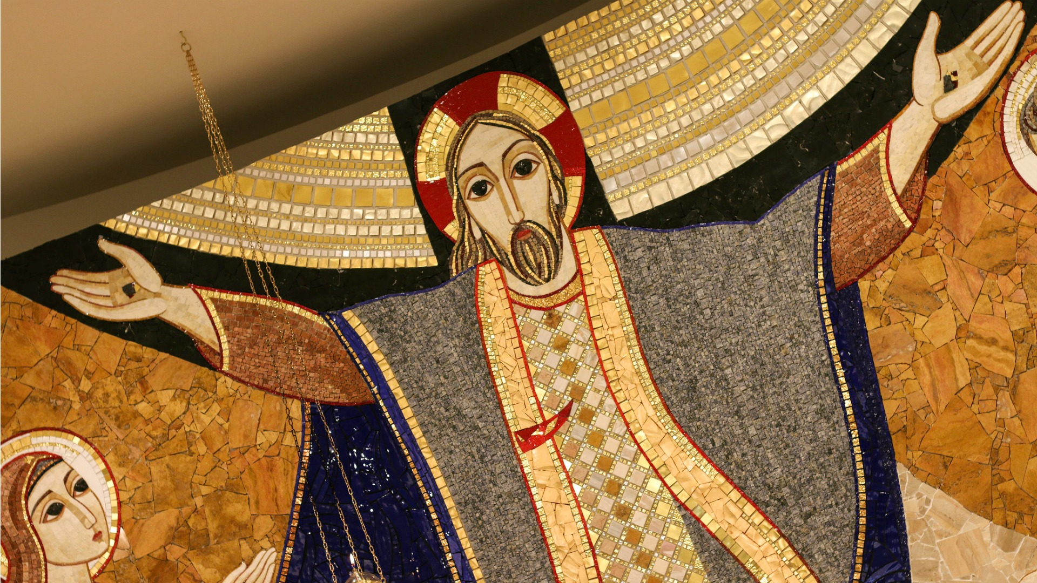
(St Jean18,33b-37)

Etape 1 : Se rassembler autour de la Parole de Dieu en chantant : « Roi livré aux pécheurs que nous sommes»

Etape 2 : Ecouter La Parole :

Introduction

« Es-tu roi ? » Question insolite. Pilate pourtant aurait dû s’y connaître en roi, lui, le représentant de l’empereur romain. Les grands de ce monde commandent en maître, gouvernent sans souffrir de contestation, et sont libres de faire ce qu’ils veulent. Quoi de commun avec l’étrange prisonnier, haï par le haut clergé, et qu’on lui amène pour le condamner à mort ?

Texte :
En ce temps-là, Pilate appela Jésus et lui dit :« Es-tu le roi des Juifs ? »
Jésus lui demanda : « Dis-tu cela de toi-même, ou bien d’autres te l’ont dit à mon sujet ? »
Pilate répondit : « Est-ce que je suis juif, moi ? Ta nation et les grands prêtres t’ont livré à moi : qu’as-tu donc fait ? »
Jésus déclara : « Ma royauté n’est pas de ce monde ; si ma royauté était de ce monde, j’aurais des gardes qui se seraient battus pour que je ne sois pas livré aux Juifs. En fait, ma royauté n’est pas d’ici. »
Pilate lui dit : « Alors, tu es roi ? »
Jésus répondit : « C’est toi-même qui dis que je suis roi. Moi, je suis né, je suis venu dans le monde pour ceci : rendre témoignage à la vérité. Quiconque appartient à la vérité écoute ma voix. »

Etape 3 : Recevoir la Parole

Non, Jésus ne ressemble pas aux rois, leurs pompes et leurs œuvres, leur « bling bling » comme on dit aujourd’hui. Il est né sur la paille d’une étable, il est charpentier de village, il mange à la table des pécheurs, des parias, des exclus, des impurs. Il est entré à Jérusalem juché sur un petit âne et acclamé par quelques paysans de Galilée… Lorsque nous les voyons face à face: l’inculpé et le juge du plus grand empire qui ait dominé le monde, de l’Angleterre à la Syrie, il est clair que Jésus n’est pas roi!
Déconcerté pas ce prévenu, sans armes ni gardes pour le protéger, Pilate demande : « Es-tu le roi des Juifs ? » La réponse de Jésus lève toute ambiguïté : « Ma royauté ne vient pas d’ici… »
En quoi donc consiste cette royauté si particulière ? Ecoutons ce qu’il en dit lui-même : « Oui, je suis roi. Je suis venu dans le monde pour rendre témoignage à la vérité. »
Quelle est cette vérité ? C’est que Dieu n’est rien qu’amour. La vérité, celle de Dieu et celle de l’homme inséparablement, c’est la Parole faite chair, c’est le Dieu fait homme dans la fragilité d’un nouveau-né blotti dans une mangeoire, dans l’horreur du supplicié de la croix.
Le grand théologien et mystique suisse Maurice Zundel nous dit ceci : « C’est sous son aspect de pauvreté absolue, de dépouillement infini et radical, que s’accomplit, que s’affirme la divinité de Jésus. » Et Maître Eckhart écrivait au XVe siècle : « Dieu est avec l’homme dans sa souffrance. Que Dieu soit avec l’homme dans sa souffrance veut dire qu’il souffre lui-même avec nous… Dieu souffre avec l’homme. Il souffre selon son mode, plus et incomparablement plus que celui qui souffre. » C’est cet abaissement (kénose) de Dieu qui est le cœur du christianisme. Un Dieu enfermé dans son ciel, jaloux de son rang de potentat oriental, cesse d’être l’amour. Il est une idole qui hante nos inconscients et parfois même nos… liturgies, mais qui n’existe pas !
La royauté totalement paradoxale de Jésus, c’est Dieu qui se présente à la petite porte de service pour frapper discrètement comme un mendiant d’amour. La petite porte, c’est notre cœur. « Voici que je me tiens à la porte, et je frappe. Si quelqu’un entend ma voix et ouvre la porte, j’entrerai chez lui ; je prendrai mon repas avec lui, et lui avec moi » (Apocalypse 3, 20).
En Jésus, Dieu ne s’impose pas. Il se propose.
Oserons-nous lui ouvrir notre porte ? Oserons-nous risquer en lui la grande aventure de l’amour plus fort que la haine et le meurtre que d’aucuns se permettent au nom de Dieu ?
D’après Jean-Jacques Durré

Etape 4 : Savourer la parole, par un temps de silence personnel, puis par le partage

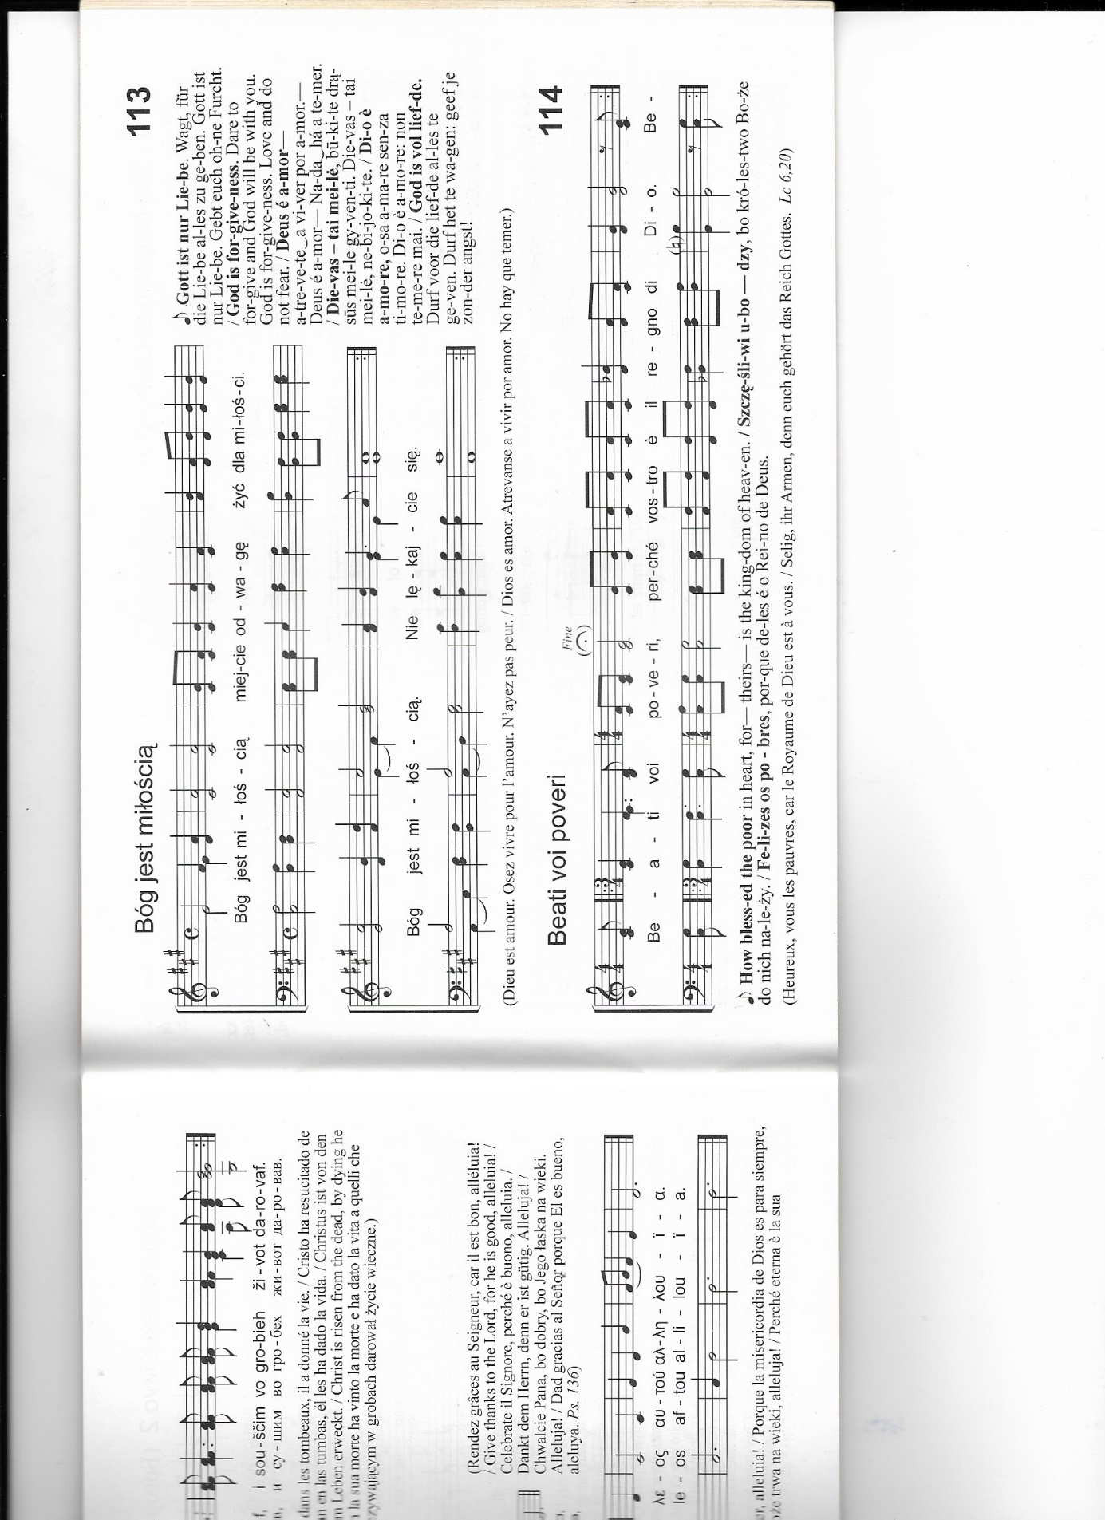
Etape 5 : Prier la Parole en chantant : «Beati voi poveri » Heureux vous les pauvres, car le Royaume de Dieu est à vous

